АССОЦИАЦИЯ ДЕЛОВЫХ ЖЕНЩИН КАЗАХСТАНА

Творческий отчет
по проведению семинаров для начинающих и действующих женщин-предпринимателей

Согласно Договору № №37-ОИ от 30.04.2015г.
о закупках услуг по организации и проведению семинаров для начинающих женщин-предпринимателей по Южно-Казахстанской области

СОДЕРЖАНИЕ:

- Введение……………………………………………………..……………………..3
- Пресс-релиз………………………………………………………………………...5
- Программа семинара…………………………………………………................6-7
- Фото-отчет……………………………………………………………...............8-11
- Приложение №1 «Список участников»…………………………..................12-13
- Приложение №2 «Анкета участника»…………………………….................14-15
- Сертификат ………….……………………………………………………………16
- Отзывы участников.……………………………………………………..........17-20
- Публикации СМИ……………………………………………………………..21-25
- Благодарность фонду «Даму»…………………………………………...……….26

ТВОРЧЕСКИЙ ОТЧЕТ

Семинар для начинающих и действующих женщин-предпринимателей
Дата: 15 июня 2015 г.
Место: г.Шымкент, ул.Т.Рыскулова,8а, региональный фонд «Даму» по ЮКО, 1 этаж

15 июня 2015 года ОО «Ассоциация деловых женщин Южно-Казахстанской области» совместно с Региональным филиалом АО «Фонд развития предпринимательства «ДАМУ» по Южно-Казахстанской области провели бесплатный семинар для начинающих и действующих женщин-предпринимателей по поддержке малого и среднего бизнеса в рамках реализации государственных программ.

Цель семинара: проведение информационно-разъяснительной работы среди начинающих и действующих женщин-предпринимателей по их участию в государственных программах поддержки предпринимателей, в рамках реализации Послания Главы государства народу Казахстана «Нұрлы Жол

В ходе семинара выступили:
Мусаев Б.М. - Директор РФ АО «Фонд развития предпринимательства «Даму» по ЮКО
Бердалиева М.А.- главный менеджер РФ «Даму»по ЮКО ,
Исаков С.У. – менеджер РФ «Даму»по ЮКО ,
Алдиярова А.– представитель по Южному Казахстану, Группа поддержки малого бизнеса
Европейского Банка Реконструкции и Развития (ЕБРР) в Казахстане
Каримбаева Г.К. – директор ТОО «Санжар»
Исматуллаева Л.Н. – директор ТОО «Каражат Consulting»
Джандарбекова А.Е. – директор ТОО «АкМерген»
Усенова Г.К. – директор ТОО «Білекті маман»
Коробкова Т.В. - директор ТОО «Контакт»
Пилитинская А.Ю. - руководитель проектов ТОО «Контакт»

В работе семинара приняли участие 30 человек.

Программа семинара включала в себя шесть блоков, на которых была предоставлена информация о возможностях улучшения навыков ведения бизнеса, механизмах получения льготного кредитования, а также представлены государственные программы: «Нұрлы жол», «Дорожная карта бизнеса 2020», программы финансирования малого и среднего бизнеса в обрабатывающей промышленности, государственная программа индустриально - инновационного развития РК на 2015 - 2019 гг., программы микрокредитования женского предпринимательства и Европейского банка реконструкции и развития (ЕБРР).
По окончанию семинара участникам были вручены сертификаты

Организаторы

Ассоциация деловых женщин Фонд развития предпринимательства Казахстана «Даму»

Пресс-релиз

15 июня 2015г. в 09:30 час. ОО «Ассоциация деловых женщин Южно-Казахстанской области» при поддержке регионального фонда развития предпринимательства «Даму» по Южно-Казахстанской области проводит семинар-тренинг для начинающих и действующих женщин-предпринимателей.

Место проведения: г.Шымкент, ул.Т.Рыскулова, 8а, РФ «Фонд развития
предпринимательства «Даму» по ЮКО

В целях реализации мер, принимаемых по повышению участия женщин в индустриально-инновационном развитии экономики Республики Казахстан в рамках реализации Послания Главы государства народу Казахстана «Нұрлы Жол – путь в будущее»,
Цель мероприятия – проведение информационно – разъяснительной работы по вопросам участия женщин-предпринимателей в государственных программах поддержки предпринимателей.
В семинаре примут участие женщины-предприниматели со всех регионов области.
Содействие развитию предпринимательства – одно из главных направлений государственной политики.
Многие начинающие предприниматели, к сожалению, до сих пор плохо информированы о мерах государственной поддержки, о тех возможностях развития бизнеса, которые существуют сегодня. В этой связи, совместно с Фондом «Даму», «Ассоциацией деловых женщин Казахстана» уже на протяжении трех лет проводятся подобные семинары, встречи.
Участники семинара – начинающие женщины-предпринимательницы со своими бизнес-идеями, а некоторые уже начали делать первые шаги к развитию своего дела. Их интересуют вопросы, связанные с нюансами ведения и развития бизнеса (составление бизнес-плана, планирование и т.д.). В ходе семинара-тренинга женщинам-предпринимателям расскажут об инструментах государственной поддержки бизнеса.
Кроме того, с целью обмена опытом с начинающими предпринимательницами и проведения мастер-классов, для участия в работе семинара приглашены предпринимательницы, ранее получившие поддержку от фонда «Даму». Такой позитивный опыт очень важен, и семинар - хорошая возможность поделиться им с женщинами, вселить в них уверенность, и таким образом способствовать росту их бизнеса.
Ожидаемый результат от семинара: повышение информированности начинающих и действующих женщин-предпринимателей о государственной поддержке предпринимательства.
Увеличение количества женщин-предпринимателей, обратившихся за получением государственной поддержки.

По итогам семинара участникам будут вручены сертификаты.

Приложение №1

ПРОГРАММА
СЕМИНАРА ДЛЯ НАЧИНАЮЩИХ И ДЕЙСТВУЮЩИХ ЖЕНЩИН-ПРЕДПРИНИМАТЕЛЕЙ

г. Шымкент, 15.06. 2015 г.
Место проведения: г. Шымкент, ул. Т.Рыскулова, 8а, конференц-зал Регионального филиала АО «Фонд развития предпринимательства «Даму» по ЮКО

09:00 – 09:30 | Регистрация участников семинара-тренинга
09:30 – 10:00  Модератор:  Приветствен- ные слова: | Открытие семинара-тренинга  Бекенова К.А. - ОО «Ассоциация деловых женщин» Южно-Казахстанской области, председатель правления  Бердалиева М.А. – региональный филиал АО «Фонд развития предпринимательства «Даму» по ЮКО, главный менеджер по программам повышения компетенций  Жантореева К.- Южно-Казахстанский областной филиал партии «НурОтан», заместитель
10:00 – 10:30 | I блок  - Презентация государственной программы «Нұрлы жол»  Тренер Бекенова К.А..
10:30 – 11:30 | II блок  - Презентация государственной программы индустриально-инновационного развития Республики Казахстан на 2015-2019 гг.  Тренер Балбаракова З.И.  - Мастер-класс участника гос.программы:  Усенова Г.К., ТОО «Бiлектi маман», директор
11:30 – 11:50 | Кофе-брейк
11:50 – 12:50 | III блок  - Презентация программы «Дорожная карта бизнеса 2020»  Тренер Балбаракова З.И.  - Мастер-класс участника гос. программы:  Каримбаева Г.К., ТОО «Санжар», директор
12:50 – 13:50 | IV блок  - Презентация программы финансирования малого и среднего бизнеса в обрабатывающей промышленности  Тренер Бекенова К.А.  - Мастер-класс участника программы финансирования малого и среднего бизнеса в обрабатывающей промышленности  Джандарбекова А.Е., ТОО «Акмерген», директор
13:50 – 14:10 | Кофе-брейк
14:10 – 15:10 | V блок  - Презентация программы микрокредитования женского предпринимательства  Тренер Бекенова К.А.  .  - Мастер-класс участника гос.программы  Арыстанбекова С., ПК «Асель», директор
15:10 – 16:10 | VI блок  - Презентация программ Европейского банка реконструкции и развития (ЕБРР)  Тренер Алдиярова А.  - Мастер-класс участника программы Европейского банка реконструкции и развития (ЕБРР)  Исматуллаева Л.Н., ТОО «Каражат-Consulting», директор  Коробкова Т.В., ТОО «Контакт», директор
16:10 – 16:30 | Проведение анкетирования участников семинара
16:30 – 17:00 | Дискуссия. Обмен мнениями. Подведение итогов
17:00 – 17:30 | Вручение сертификатов. Общее фото

Фотоотчет

Семинар для начинающих и действующих женщин-предпринимателей

Дата проведения: 15.06.2015г.
Место проведения: г.Шымкент, ул.Т.Рыскулова,8а, РФ АО«Фонд развития редпринимательства
«Даму» по ЮКО
Открытие семинара:

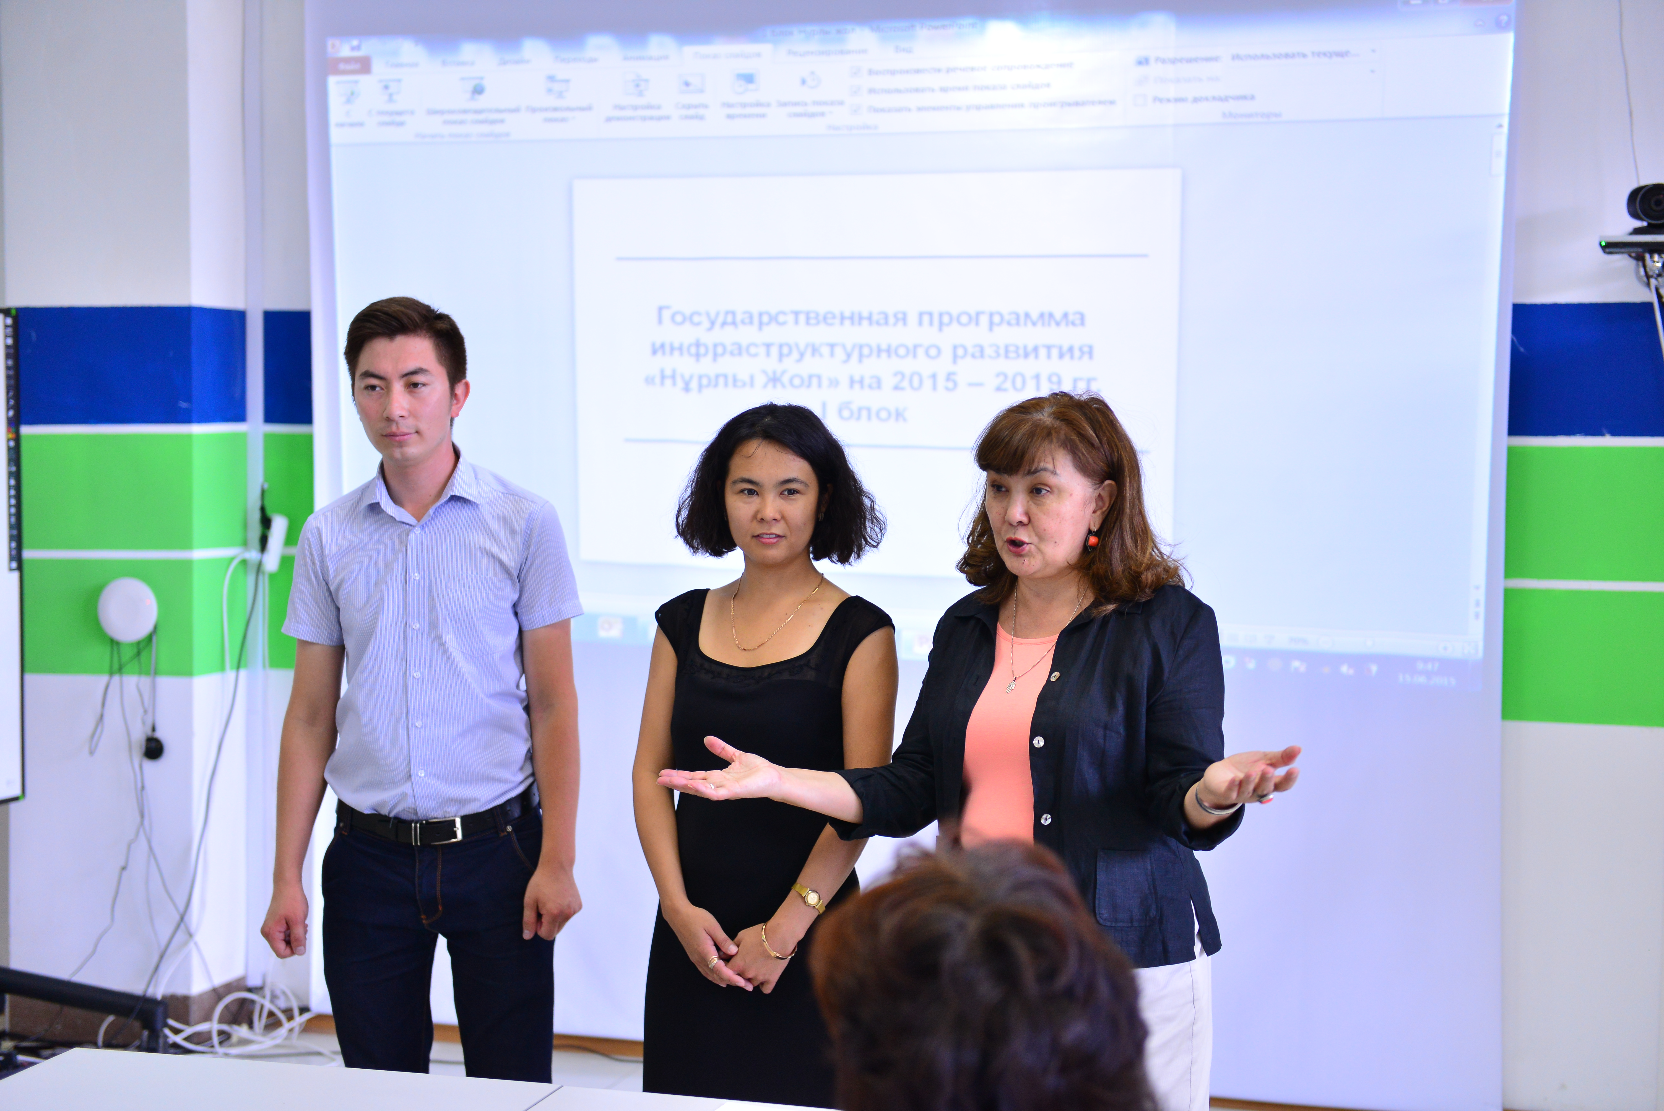

Исаков С.У. – менеджер РФ АО «Фонд развития предпринимательства «Даму» по ЮКО
Бердалиева М.А.- гл. менеджер РФ АО «Фонд развития предпринимательства «Даму» по ЮКО
Бекенова К.А. – председатель правления ОО «АДЖ ЮКО»

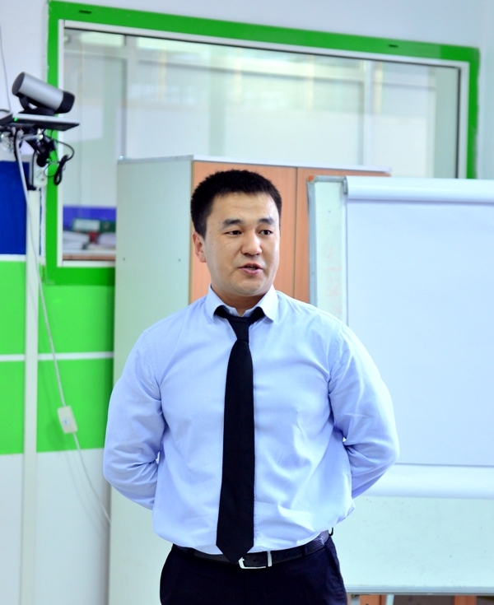

Мусаев Б.М. - Директор РФ АО «Фонд развития предпринимательства «Даму» по ЮКО

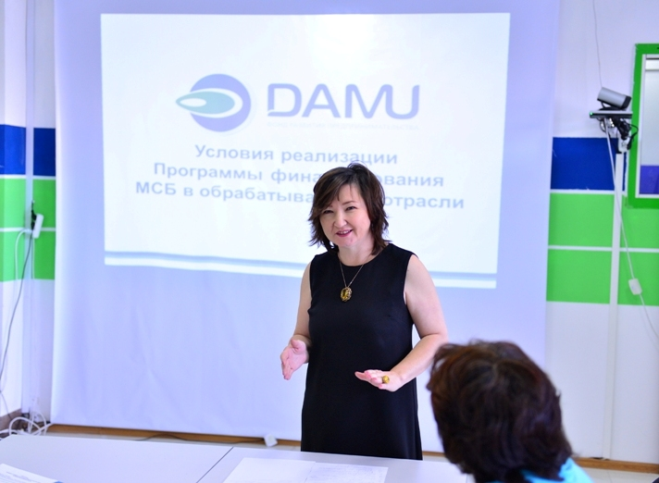

Мастер-класс участника программы финансирования малого и среднего бизнеса
в обрабатывающей промышленности. Директор ТОО «АкМерген»
Джандарбекова А.Е. (член Ассоциации деловых женщин ЮКО)

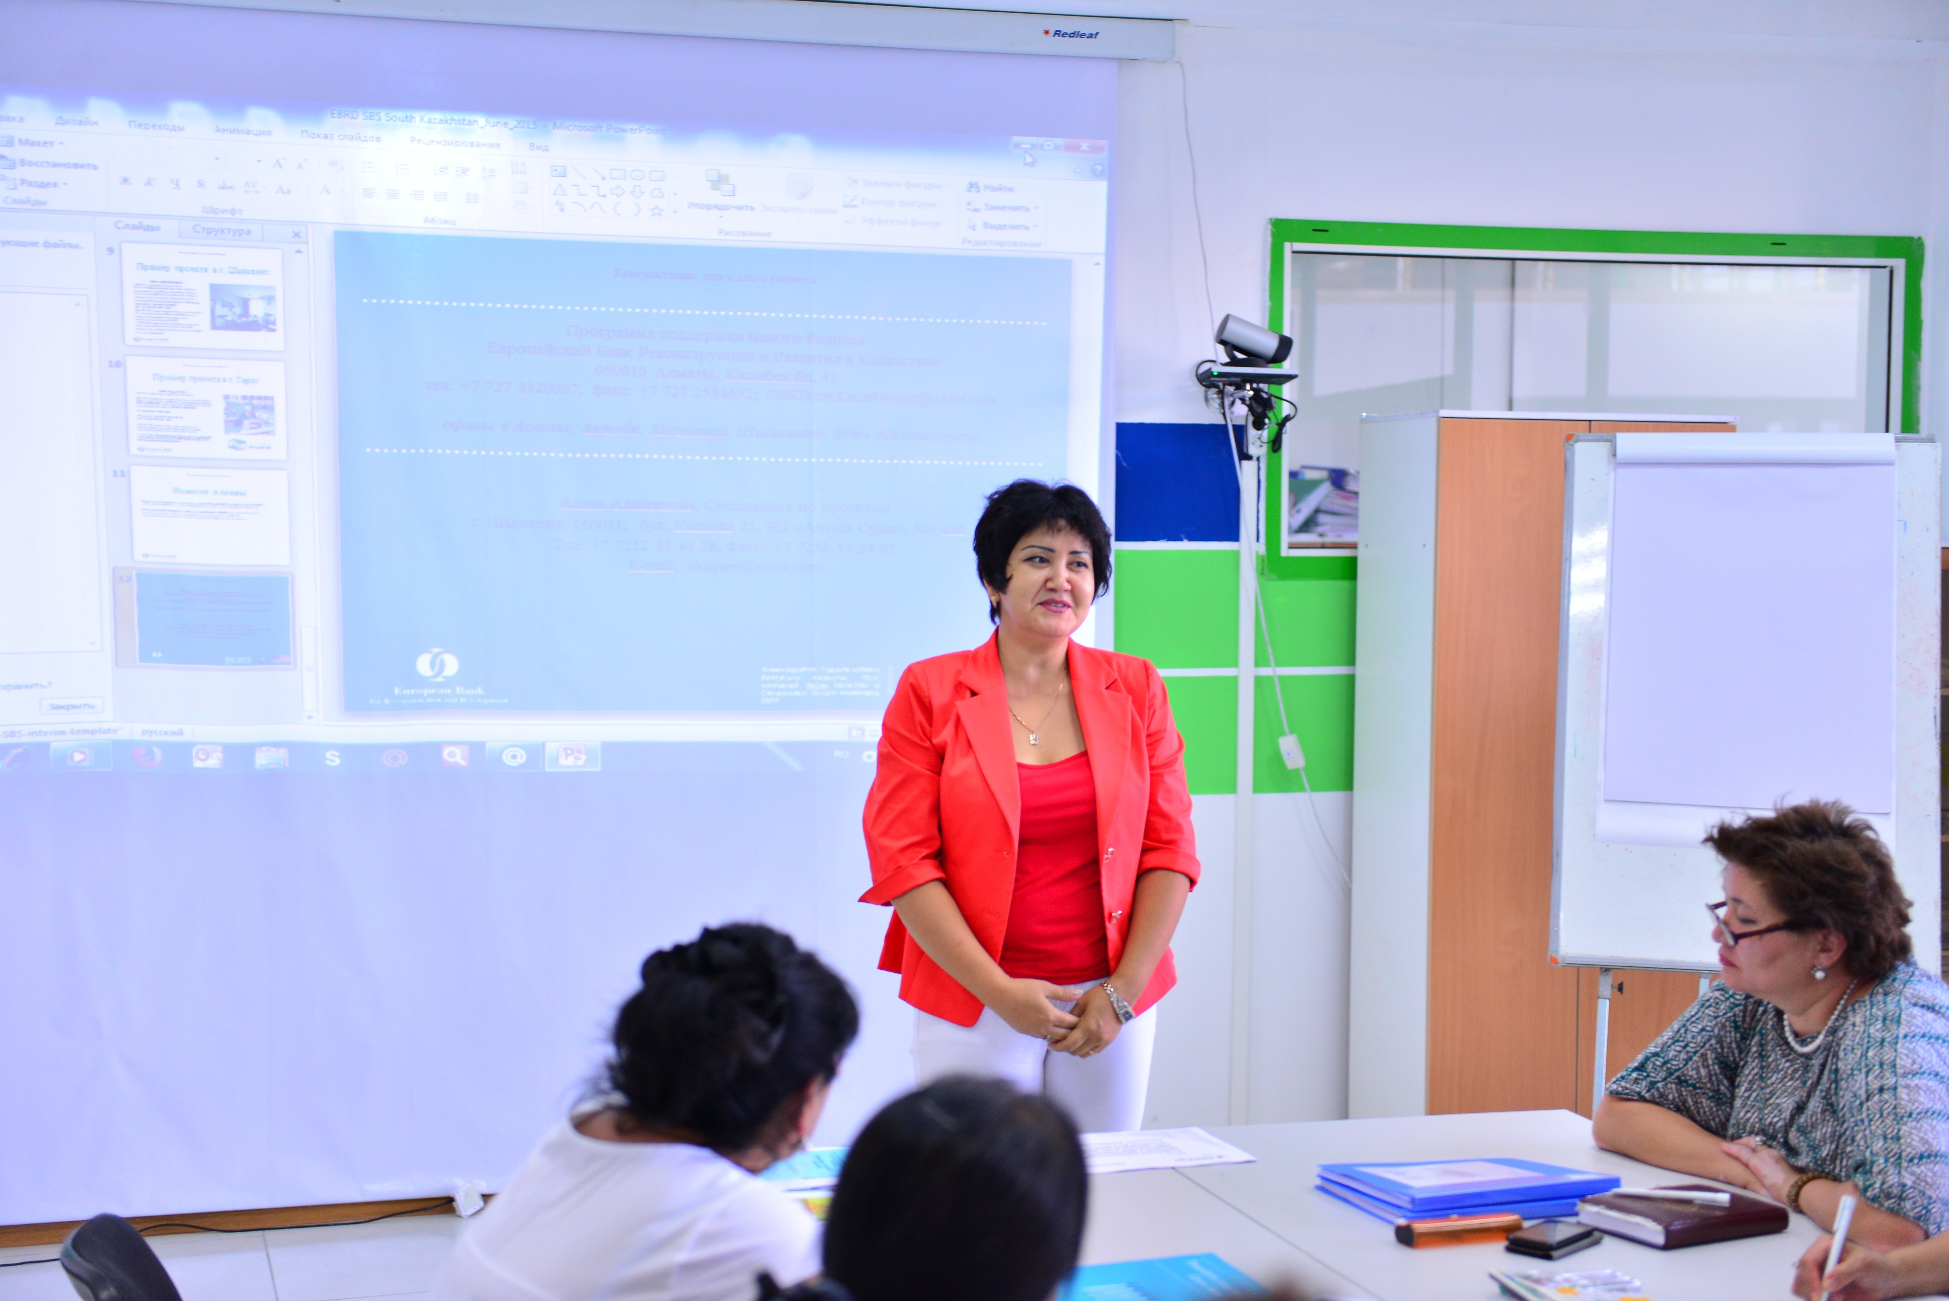

Исматуллаева Л.Н. – Директор ТОО «Каражат Consulting»

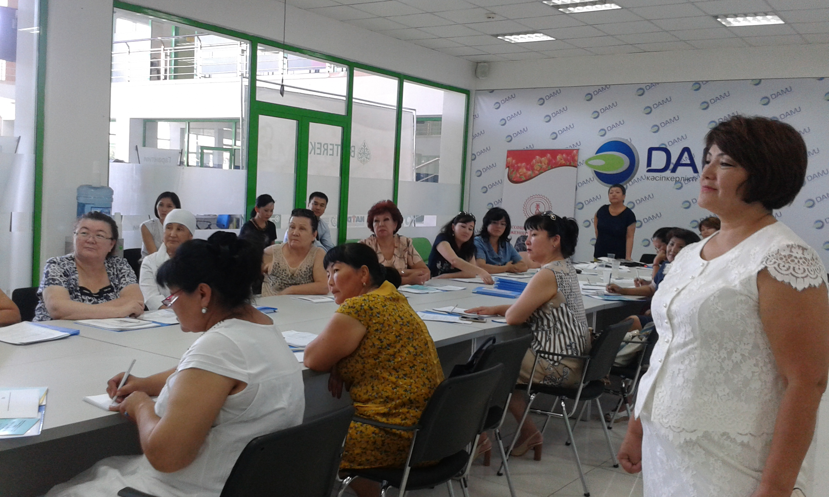
Участники семинара

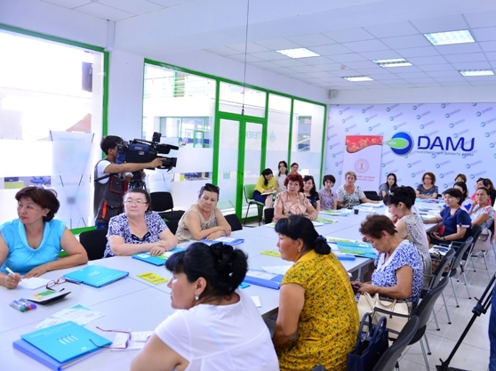

Участники семинара

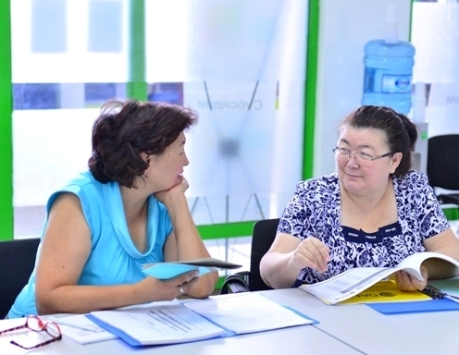
Участники семинара

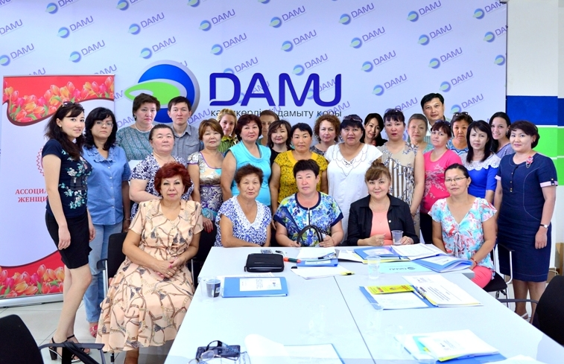
Общее фото

Приложение №2
Список участников
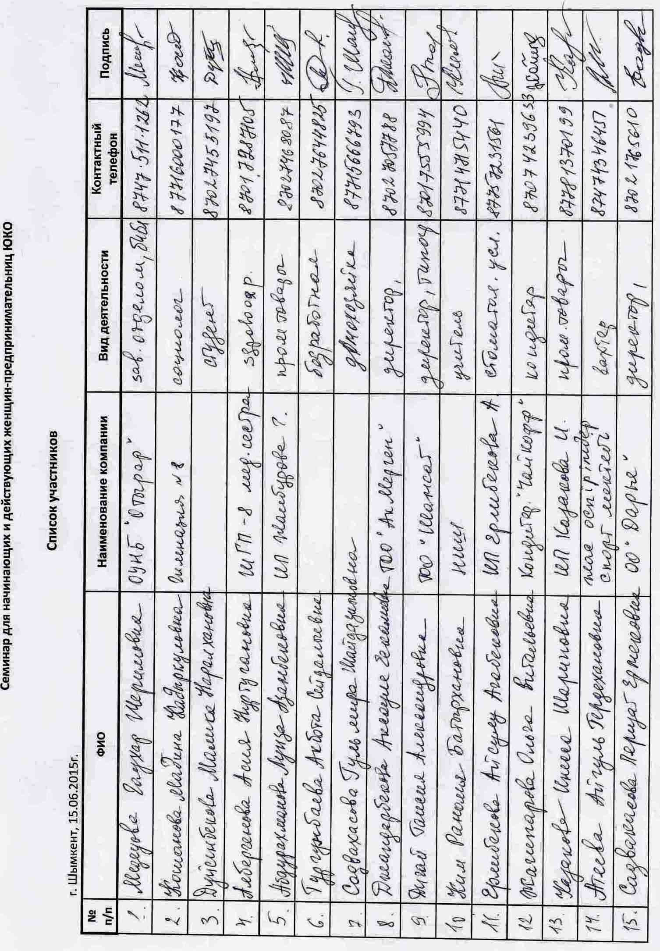

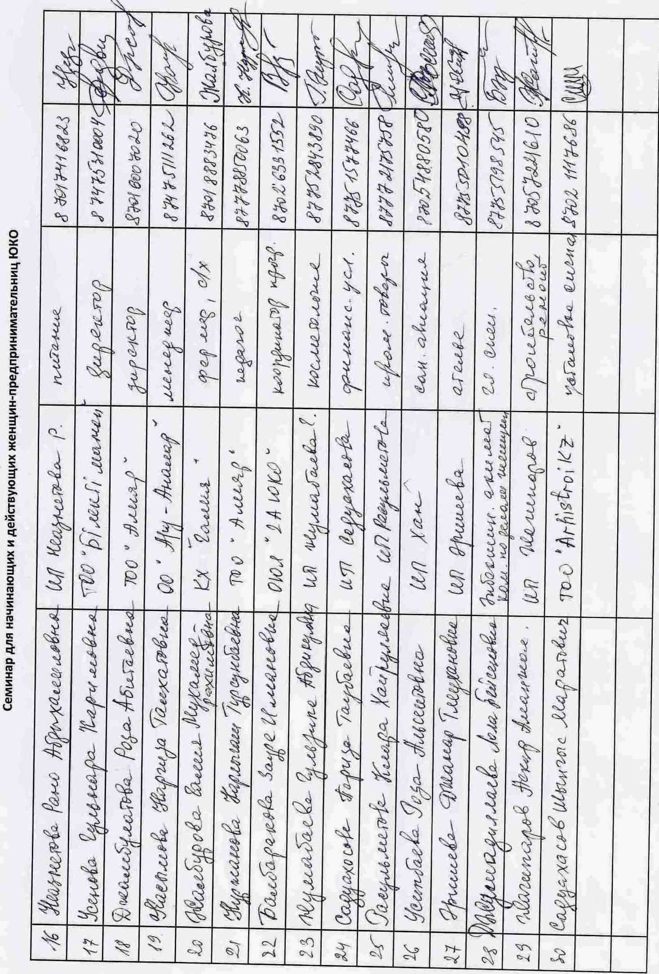

АНКЕТА
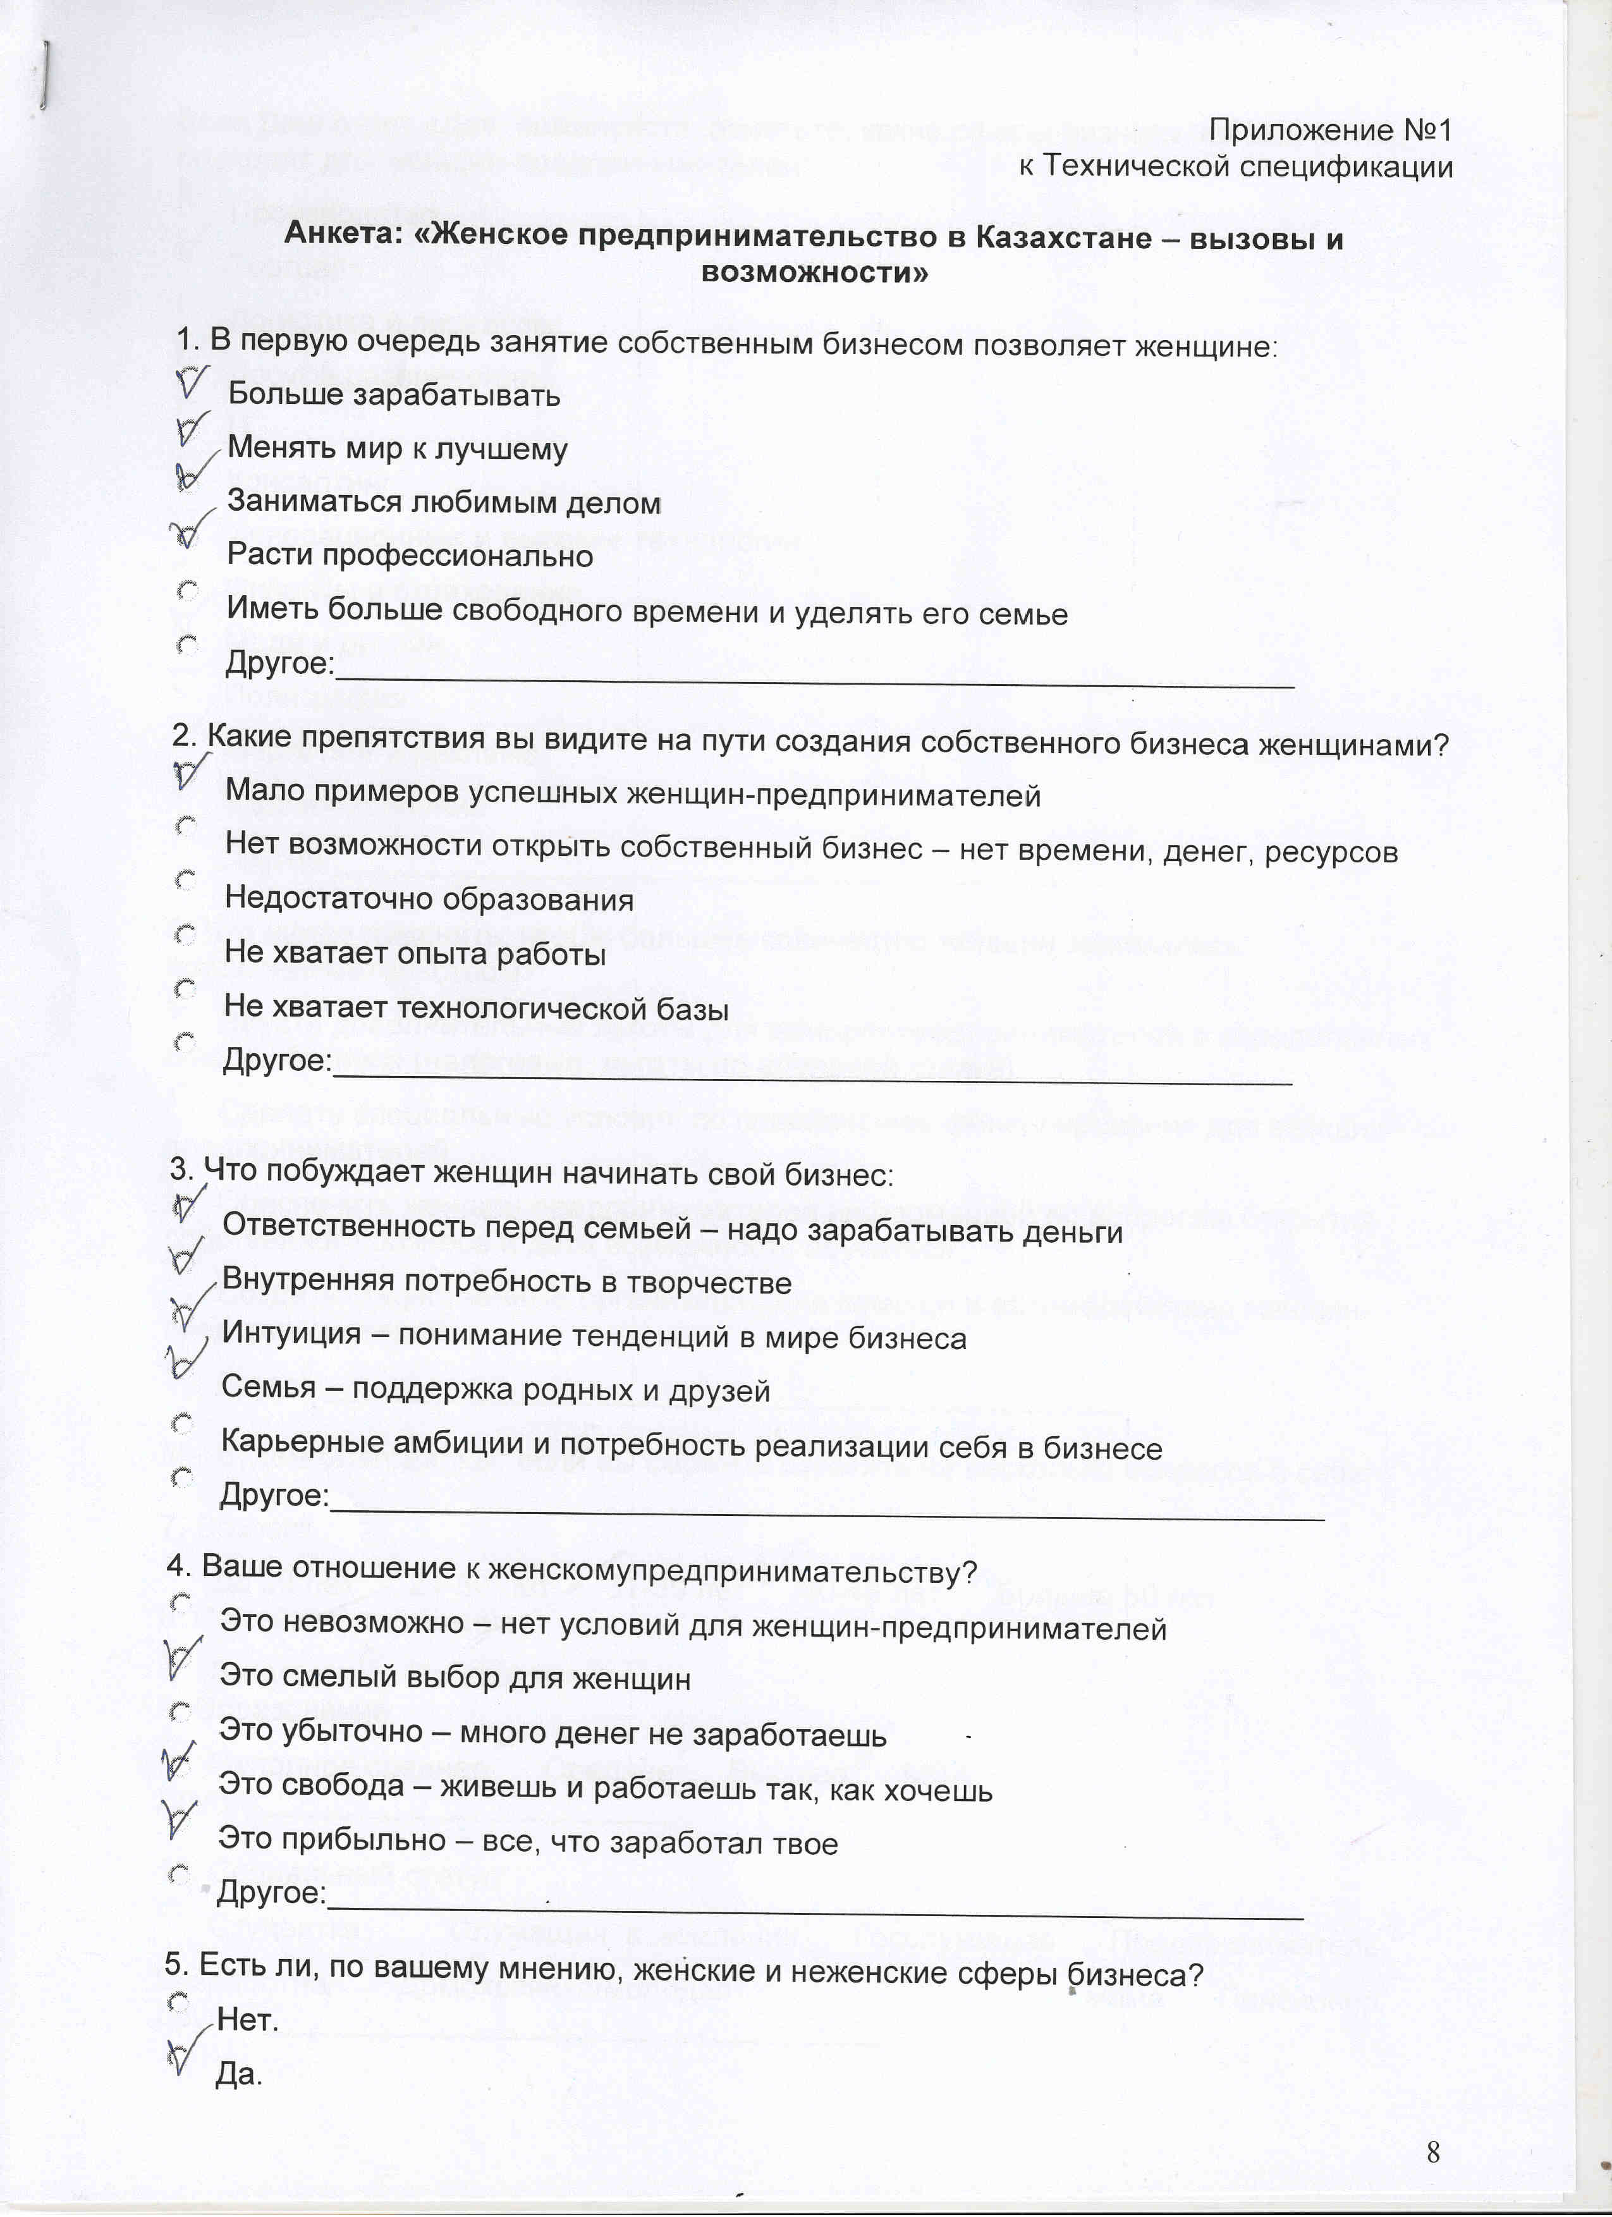
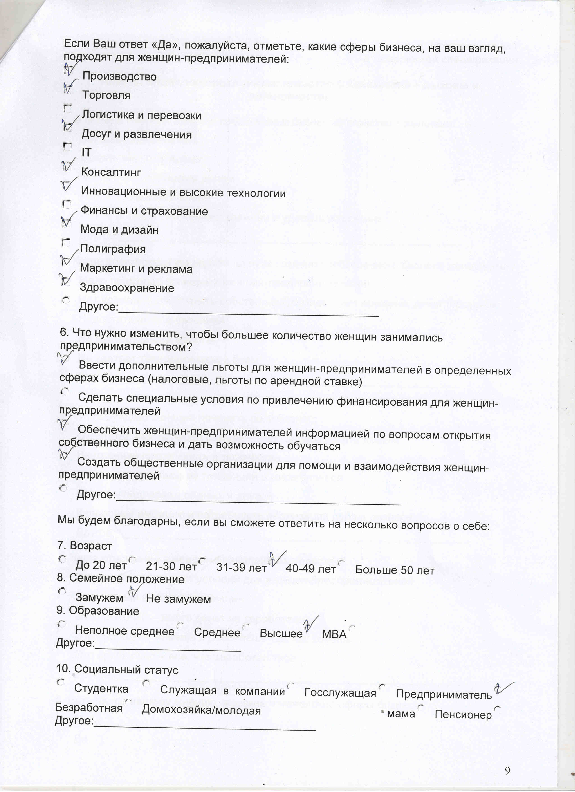

СЕРТИФИКАТ

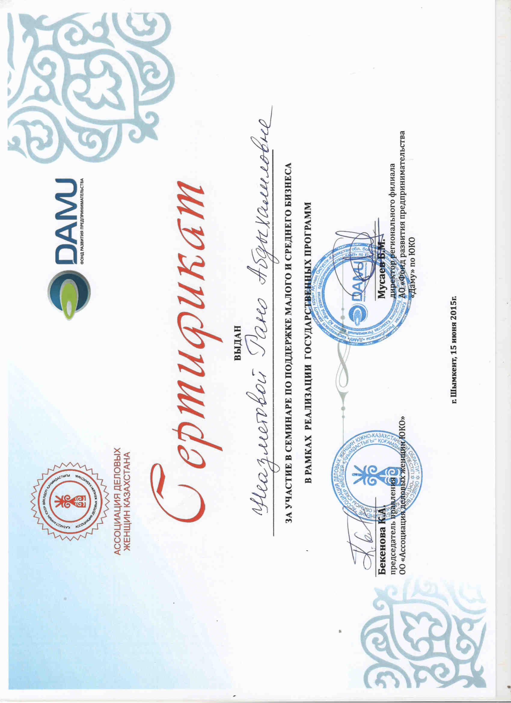

ОТЗЫВЫ УЧАСТНИКОВ

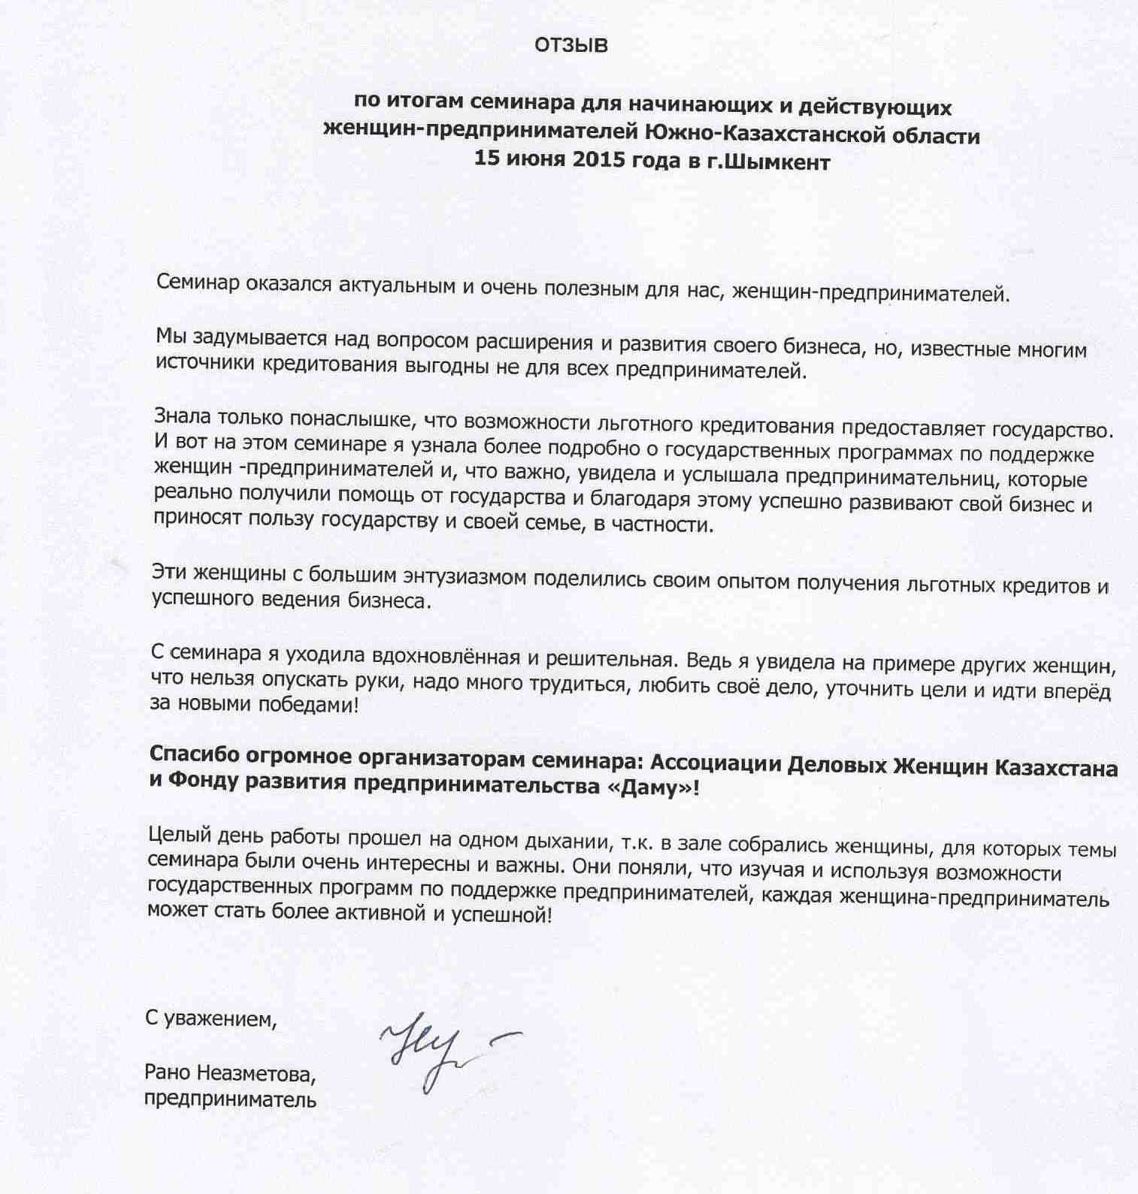

Отзыв Жанар Эришевой

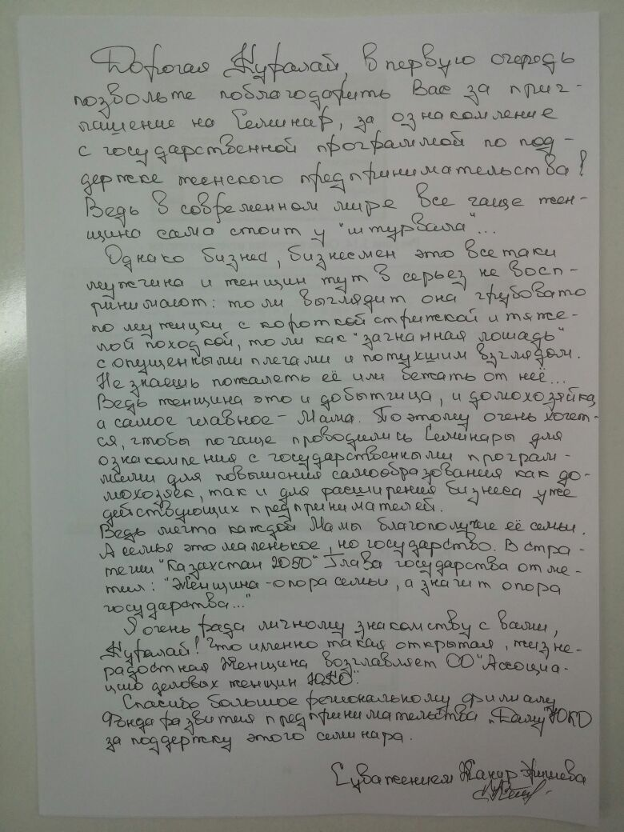
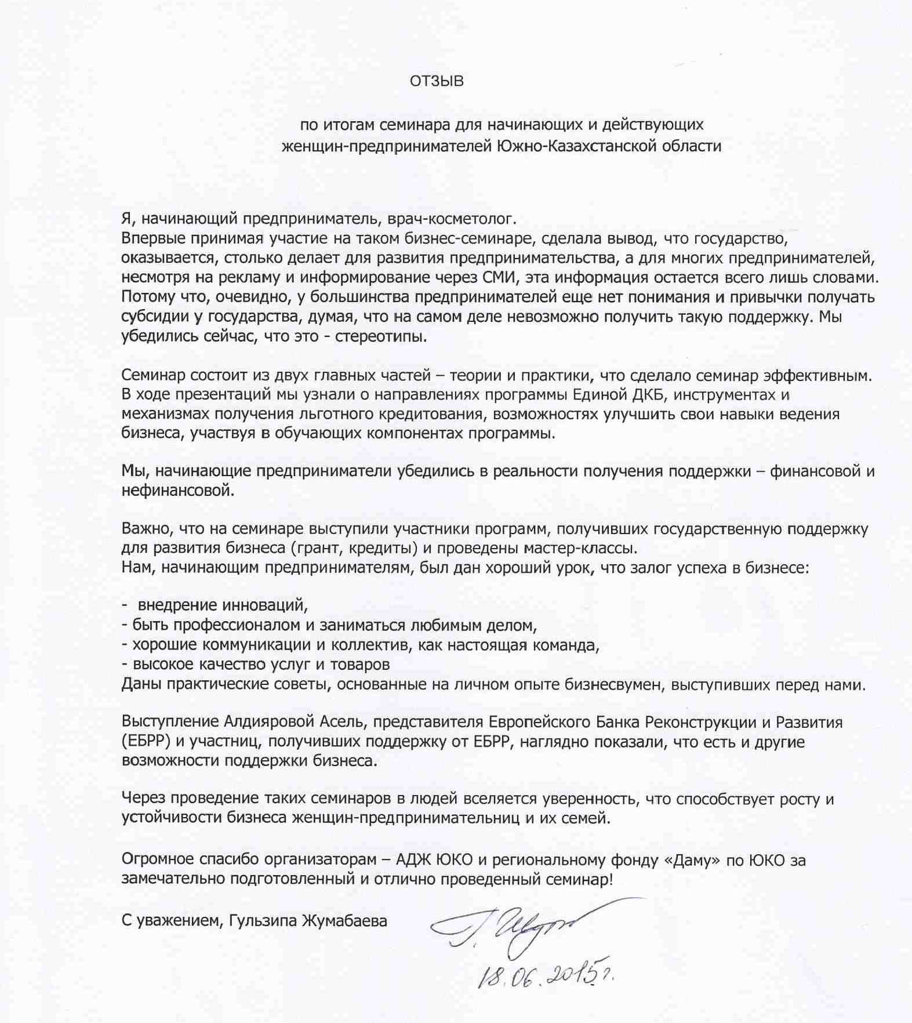
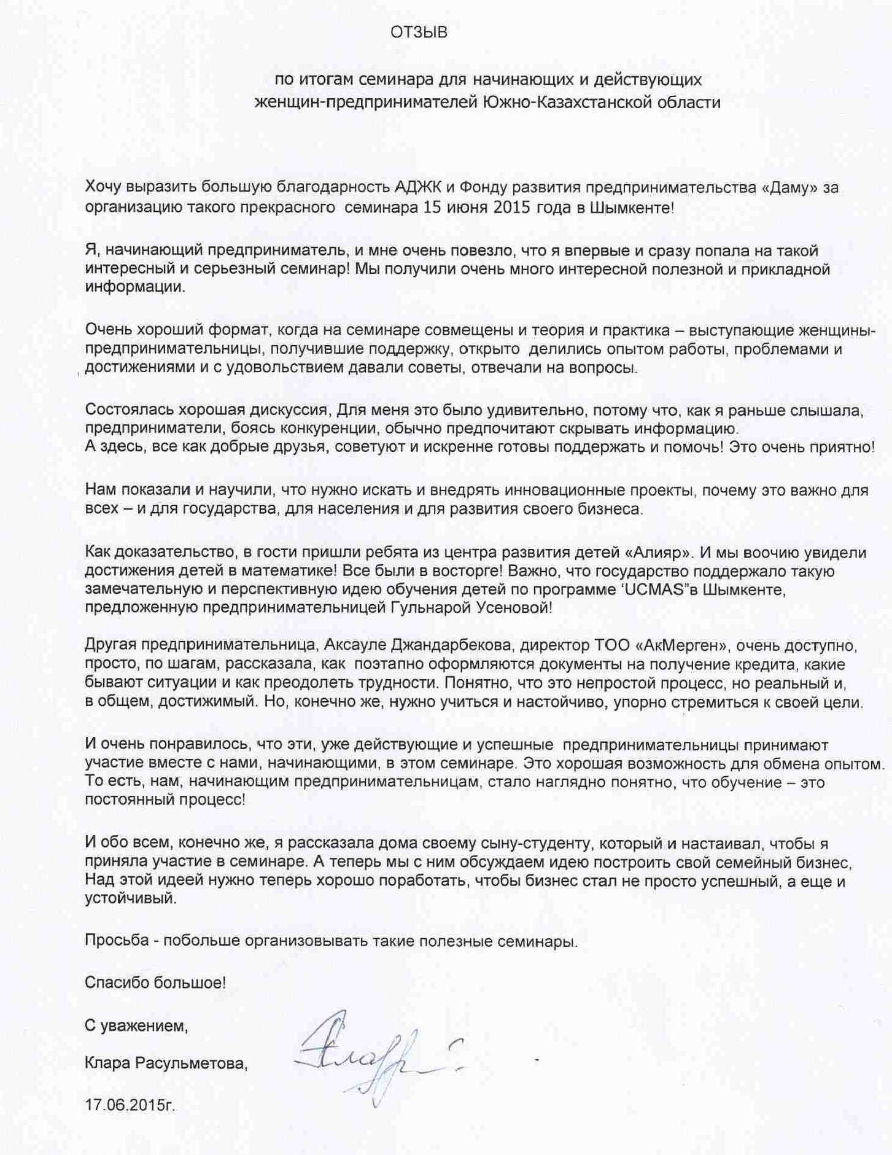

ПУБЛИКАЦИИ СМИ

Список СМИ

осветивших семинар-тренинг для начинающих женщин-предпринимателей

№ | Наименование сми
1. | ТК «Казахстан-ШЫМКЕНТ»
2. | ТК «ОТЫРАР»
3. | ТК «Айғак»
4. | ГАЗЕТА «шымкент келбеті»
5. | ГАЗЕТА «панорама шымкента»
6. | Газета «созақ үні»

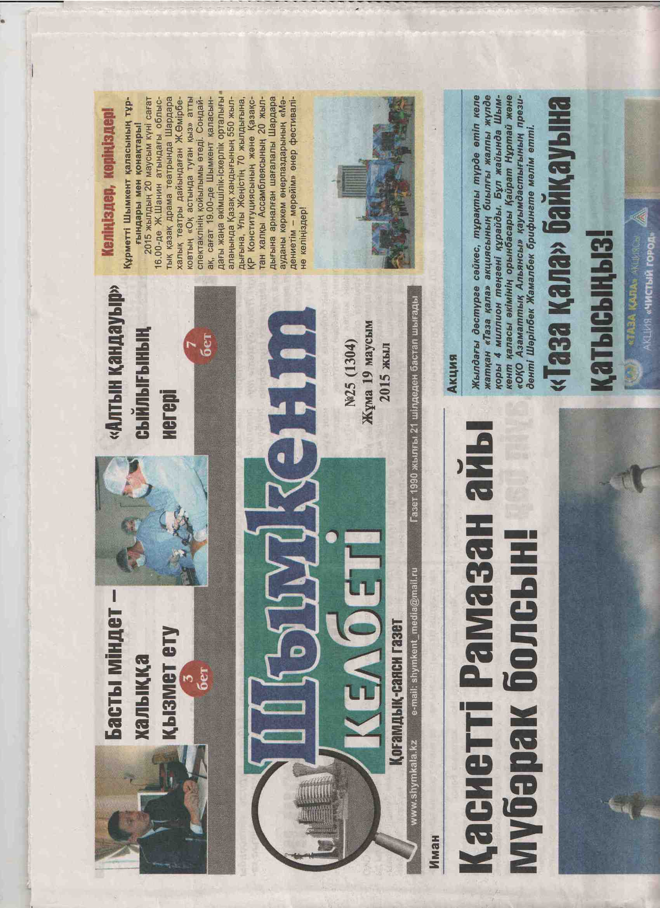
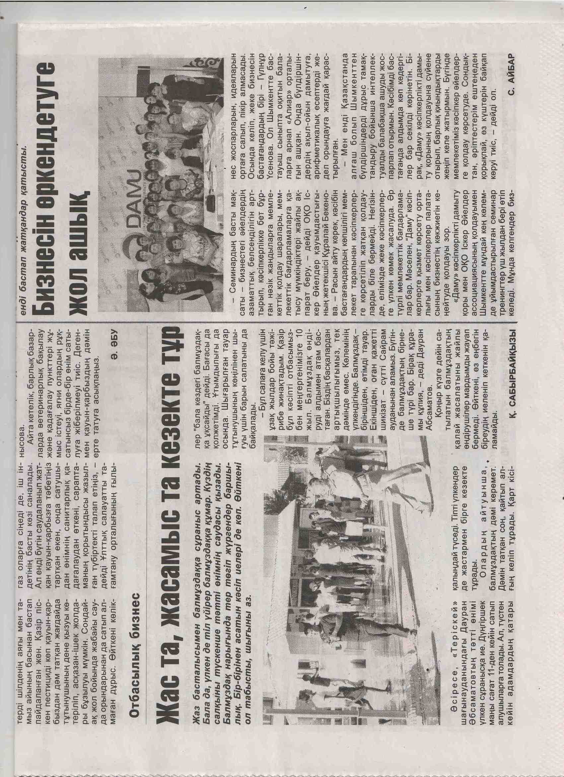
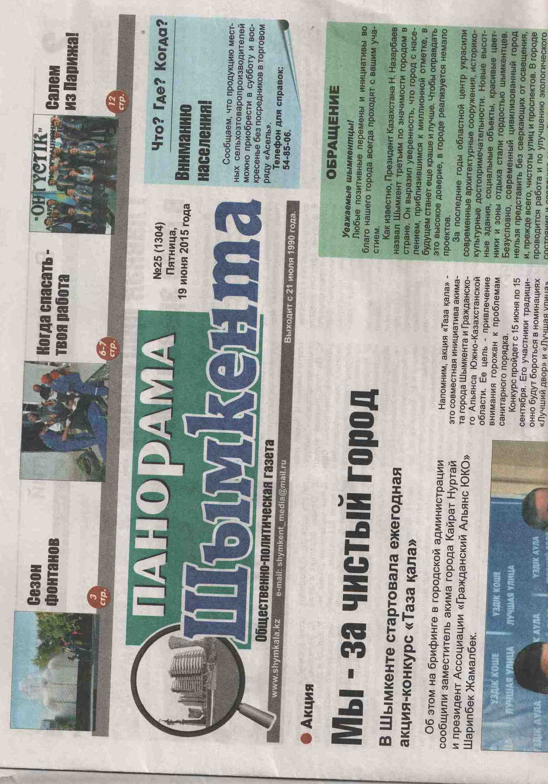
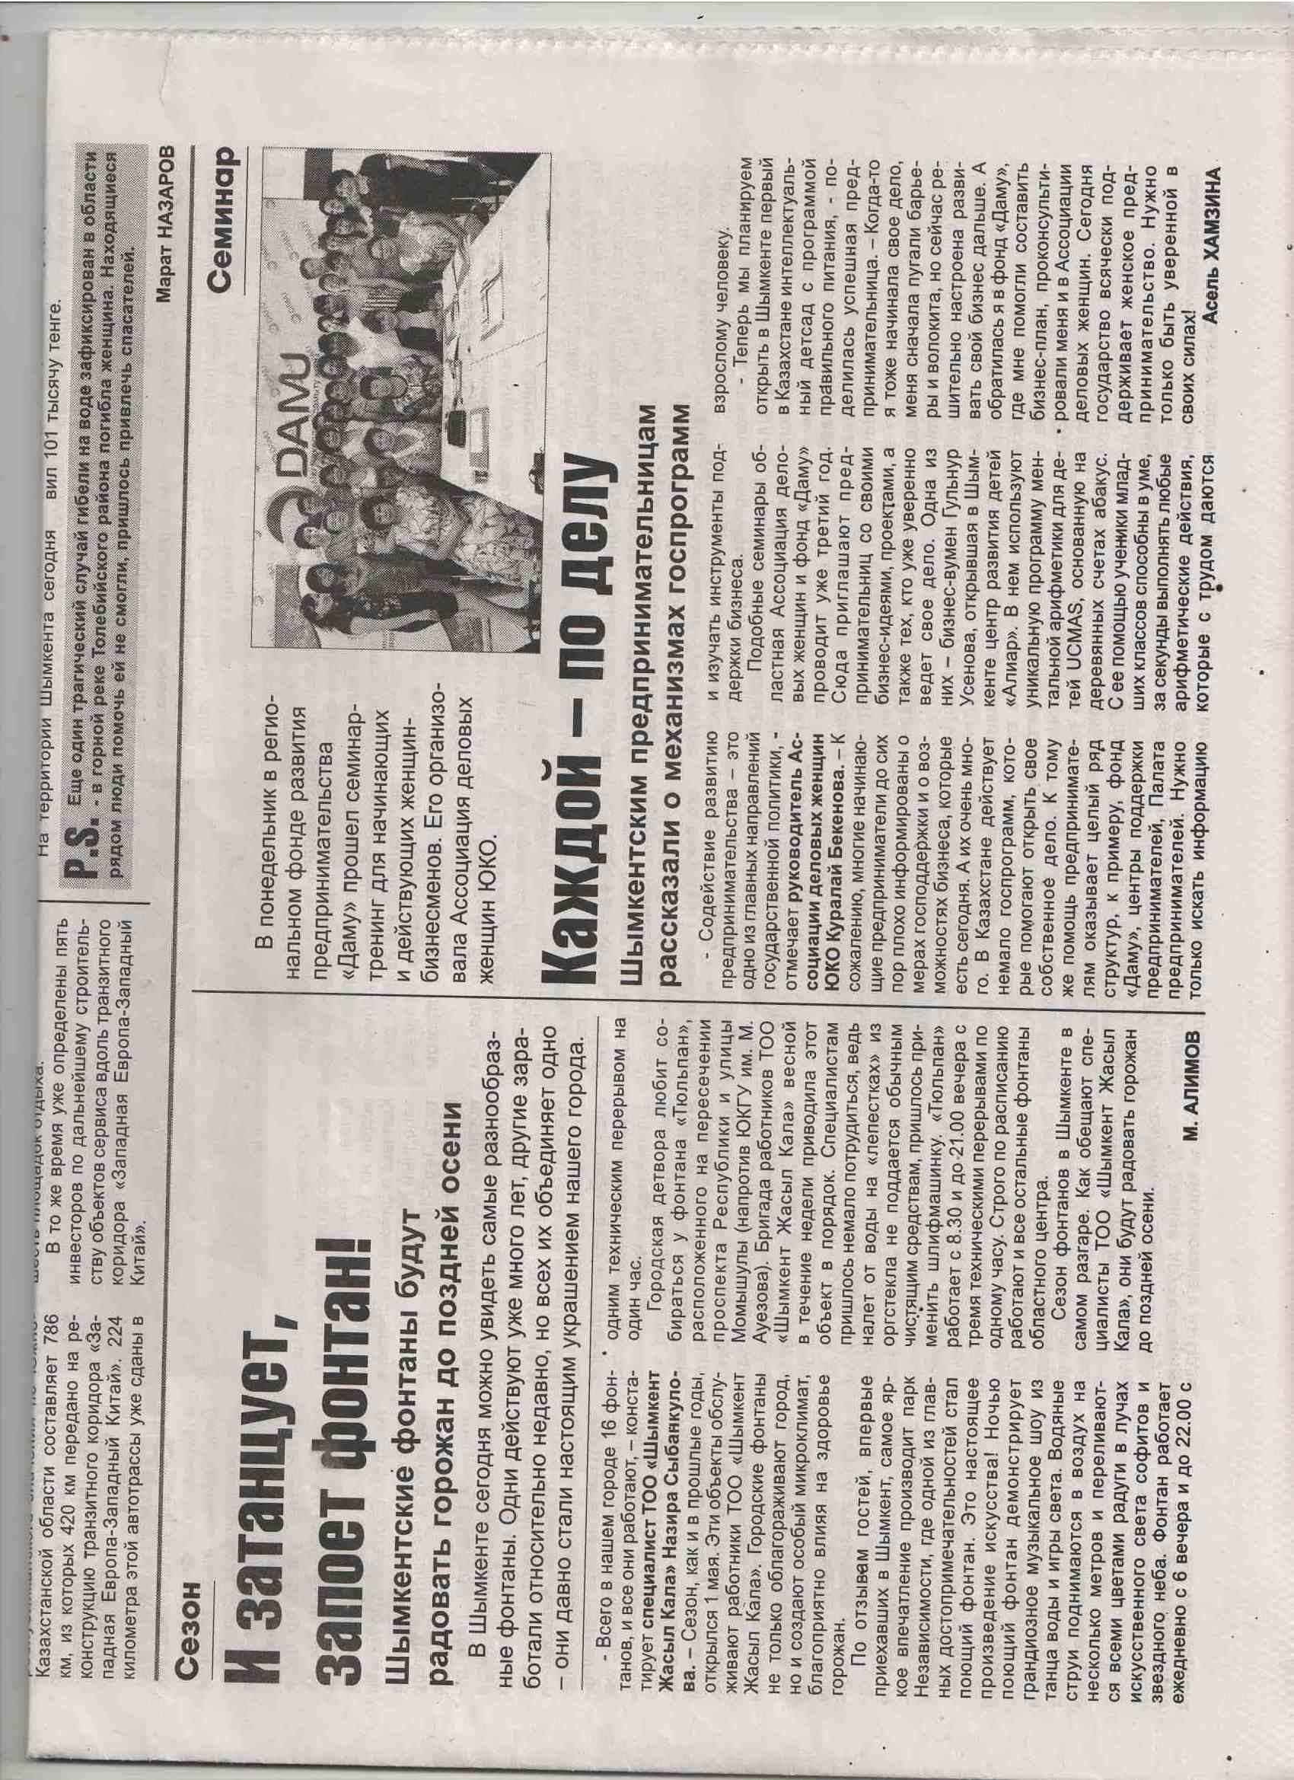

БЛАГОДАРНОСТЬ
